Bern, ... 2015

Liebe Frau ...

Besten Dank für ihre Anmeldung. Gerne bestätige ich ihre Teilnahme am Kurs MBSR/Stressbewältigung durch Achtsamkeit von Oktober - Dezember 2014

Für den telefonischen Vorgesprächstermin werde ich sie im August kontaktieren. Es geht bei dem Gespräch darum, Ihre persönlichen Ziele und Wünsche für den Kurs zu besprechen, sowie mögliche Fragen zu klären.

Ich freue mich sie bald persönlich kennen zu lernen.

Herzliche Grüsse,

Beilagen:
Einzahlungsschein (Kurskosten von CHF 650.- bitte vor bis ... einbezahlen auf Konto: ..., Silvia Wiesmann)
Kurszeiten und Wegbeschrieb

Kursdaten: 21.10. /28.10./4.11./11.11./18.11./25.11./2.12./9.12. 2014 und
Zeit: 17.30 – 19.45
Tag der Achtsamkeit: 6.12. 2014 (9.00-15.30Uhr)

Wegbeschrieb:
Ort: Gartenraum im Favorite Schanzeneckstr.25, 3012 Bern

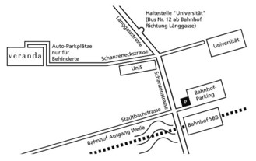

(5 Gehminuten vom Hauptbahnhof, oder Bus 12 bis Universität Richtung
Länggasse). Parkplätze im Bahnhofparking oder blaue Zone "auf gut Glück".

